15.1.57 Найти общее решение (общий интеграл) дифференциального уравнения.
Сделать проверку.
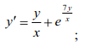
15.1.107 Найти общее решение (общий интеграл) дифференциального
уравнения. Сделать проверку.
15.2.57 Найти общее решение линейного дифференциального уравнения.
Сделать проверку.
15.2.107 Найти частное решение линейного неоднородного дифференциального уравнения. Сделать проверку.
15.3.7 Найти общее решение системы линейных дифференциальных уравнений
с постоянными коэффициентами с помощью характеристического уравнения. Сделать проверку
найденного решения 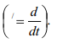.
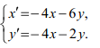

11.1.17 Написать простейшую формулу n-го члена по указанным членам.
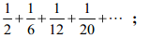
1.2.27 Исследовать сходимость ряда.
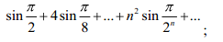
11.3.87 Разложить функцию f(x) в ряд Фурье в указанном интервале. Выписать
полученный ряд и три первых члена разложения отдельно. Построить график данной функции
f(x) и ее приближения 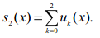

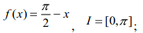

16.1.17 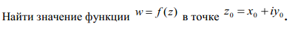
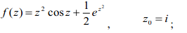
16.1.37 Представить заданную функцию ω=f(z), где z=x+iy, в виде
ω=u(x; y)+iv(x; у); проверить, является ли она аналитической. Если да, то найти значение ее
производной в заданной точке z0
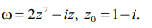

17.1.37. В ящике 6 белых и 8 черных шаров. Вынули один за другим без возвращения 2
шара. Какова вероятность, что оба шара белые?
17.2.7. Станок-автомат производит 90% изделий первого сорта, 7% второго, а остальные
третьего. Х – число изделий первого сорта среди двух выбранных. Найти дисперсию случайной
величины Х.

17.2.37 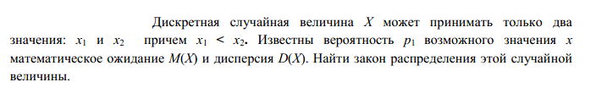
р1=0,8; М(Х)=3,2; D(X)=0,16.
17.2.47 Случайная величина X задана функцией распределения F(x). Найти плотность распределения вероятностей, математическое ожидание и дисперсию случайной величины. Схематично построить графики функций F(x) и f(x).
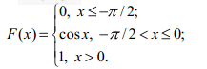
17.3.7 Известны математическое ожидание а и среднее квадратическое
отклонение σ нормально распределенной случайной величины Х. Найти вероятность попадания
этой величины в заданный интервал (α; ß).
a = 4, σ = 5, α = 2, ß = 11.

18.1.7 АТС имеет 6 линий связи. Поток вызовов – простейший с
интенсивностью 0,8 вызовов в минуту. Среднее время переговоров составляет 2,2 мин. Время
переговоров распределено по показательному закону. Найти: 1) абсолютную и относительную
пропускные способности АТС; 2) вероятность того, что все линии связи заняты; 3) среднее
число занятых линий связи; 4) определить, имеет ли АТС число линий связи, достаточное для
того, чтобы вероятность отказа не превышала 0,01 .
19.1.7 На заводе имеется N токарных заготовок. Результаты выборочной
проверки массы 500 заготовок приведены ниже:
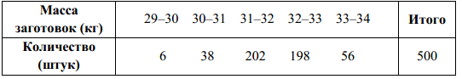
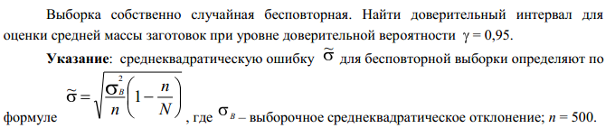
N = 11000
19.2.7 Данные наблюдений над двумерной случайной величиной (Х, У) представлены в корреляционной таблице. Методом наименьших квадратов найти выборочное уравнение прямой регрессии У на Х. Построить график уравнения регрессии и показать точки 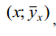рассчитанные по таблице данных.
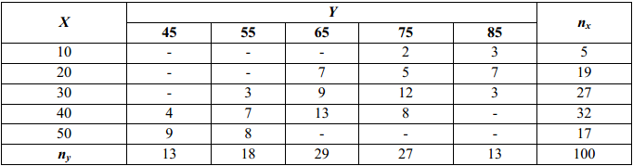

19.3.7 Известно эмпирическое распределение выборки объема n случайной
величины Х. Проверить гипотезу о распределении по закону Пуассона генеральной
совокупности этой величины. Использовать критерий согласия Пирсона (хи-квадрат) при
уровне значимости α = 0,05.
Xi | 0 | 1 | 2 | 3 | 4 | 5 | n
Ni | 500 | 330 | 130 | 29 | 9 | 2 | 1000

